De gewone margriet (Leucanthemum vulgare)

Vindplaats: slootkant in het Beatrixpark Amsterdam
Datum: 7 mei 2014
Hoogte: 30-60 cm.
Insectenbloem

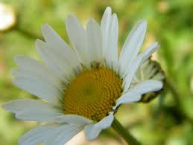

De Rode Klaver (Trifolium pratense)

Vindplaats: slootkant in het Beatrixpark Amsterdam
Datum: 7 mei 2014
Hoogte: 15-15 cm.
Insectenbloem

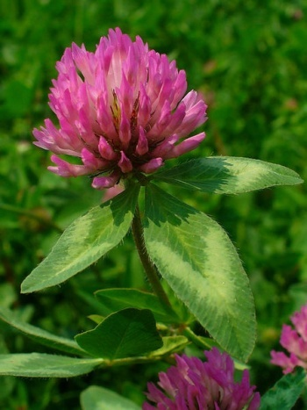
Look-zonder-look (Alliaria petiolata)

Vindplaats: slootkant in het Beatrixpark Amsterdam
Datum: 7 mei 2014
Hoogte: 15-90 cm.
Windbloem

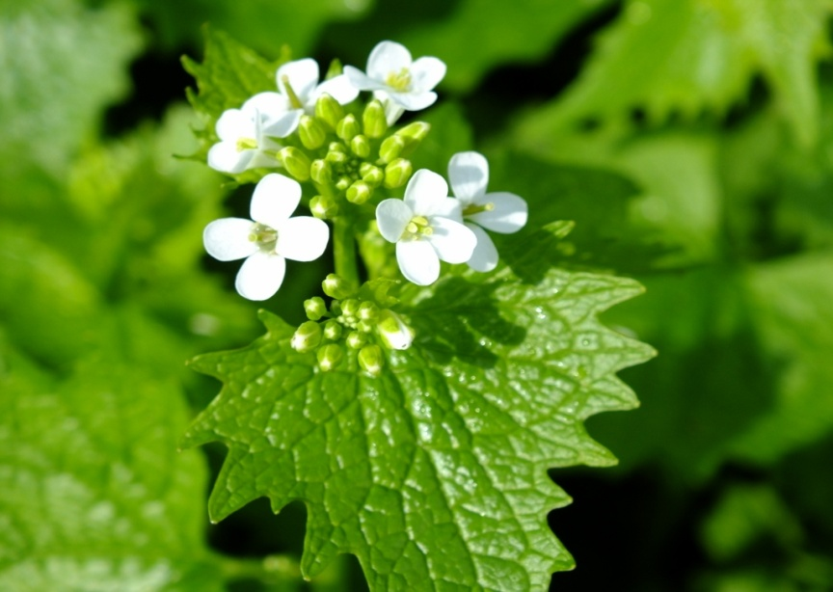

De Paardenbloem (Taraxacum officinale)

Vindplaats: slootkant in het Beatrixpark Amsterdam
Datum: 7 mei 2014
Hoogte: 5-40 cm.
Windbloem

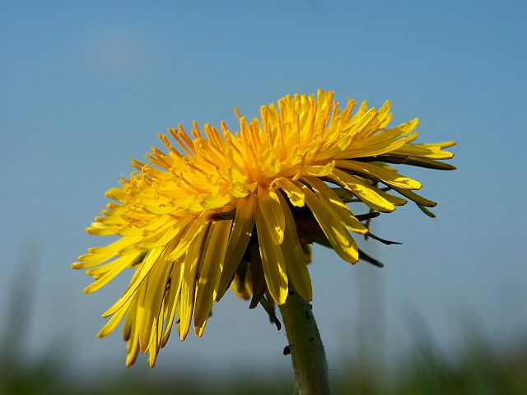

De Scherpe Boterbloem (Ranunculus acris)

Vindplaats: slootkant in het Beatrixpark Amsterdam
Datum: 7 mei 2014
Hoogte: 30-90 cm.
Insectenbloem
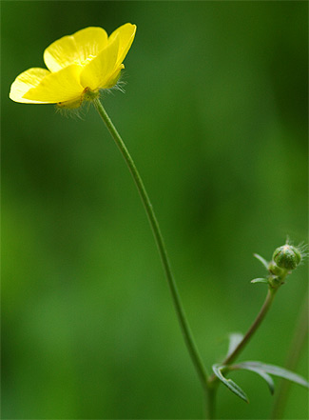
De Smeerwortel (Symphytum officinale)
Vindplaats: schaduwtuin in Landsmeer
Datum: 17 mei 2014
Hoogte: 40-100 cm.
Insectenbloem

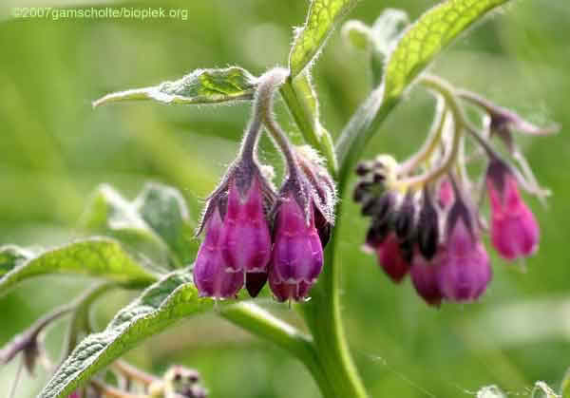

Hondsdraf (Glechoma hederacea)
Vindplaats: schaduwtuin in Landsmeer (helaas helemaal uitgebloeit)
Datum: 17 mei 2014
Hoogte: 15-60 cm.
Insectenbloem

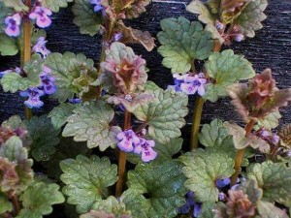
Zevenblad (Aegopodium podagraria)
Vindplaats: tuin in Landsmeer
Datum: 17 mei 2014
Hoogte: 60-90 cm.
Breidt zich uit via het wortelstelsel

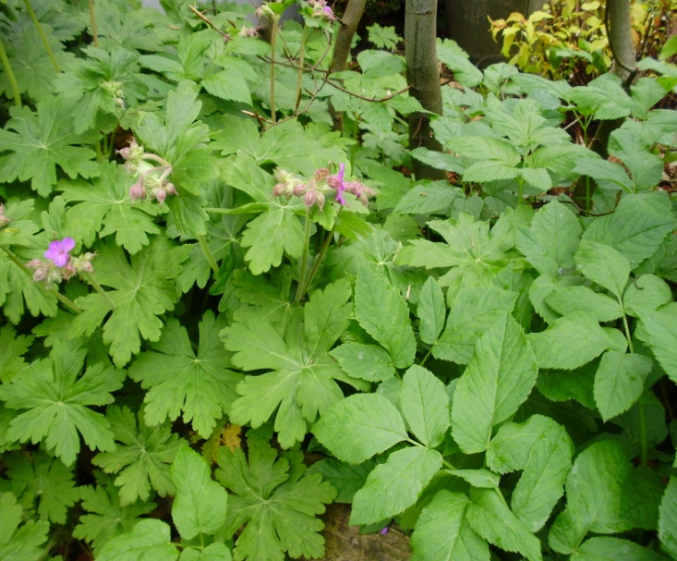

De Klaproos (Papaver)
Vindplaats: berm in Landsmeer
Datum: 17 mei 2014
Hoogte: 75-100 cm.
Insectenbloem

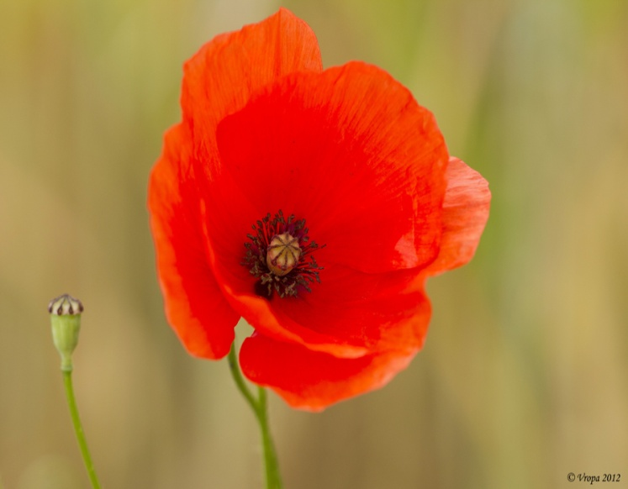

Fluitenkruid (Anthriscus sylvestris)
Vindplaats: berm in het Beatrixpark Amsterdam
Datum: 7 mei 2014
Hoogte: 60-100 cm.
Insectenbloem

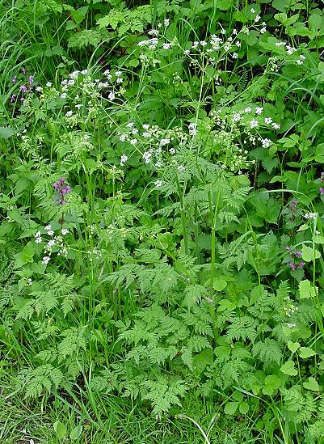

Madeliefje (Bellis perennis)
Vindplaats: grasveld Landsmeer
Datum: 17 mei 2014
Hoogte: 1-12 cm.
Insectenbloem

